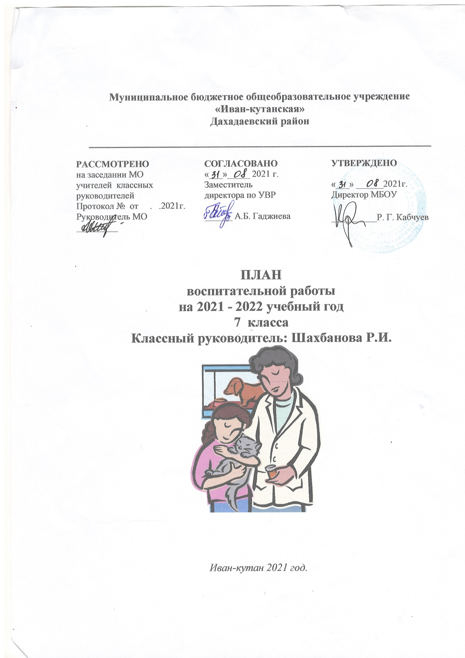

**ВОСПИТАТЕЛЬНАЯ ПРОБЛЕМА НА 2021-2022 г.**

«**Создание условий для развития нравственной, гармоничной, толерантной, физически здоровой личности с активной гражданской позицией, способной к творческому самоопределению и успешной социализации в обществе».**

**ЗАДАЧИ:**

1. Создание условий для развития личности на основе нравственных ценностей и исторического опыта России, направленного на формирование активных жизненных позиций, гражданского самосознания, воспитание любви к родной школе, отчему краю.
2. Укрепление школьных традиций, способствующих развитию общешкольного коллектива, общественной активности учащихся, организации сотрудничества и сотворчества педагогического и ученического коллективов через проведение КТД.
3. Создание условий для сохранения здоровья учащихся, формирования потребности здорового образа жизни и здоровых взаимоотношений с окружающим миром, обществом и самим собой.
4. Качественное улучшение индивидуальной работы с детьми «группы риска», опекаемыми и другими социально незащищенными категориями детей.

5. Формирование и развитие системы работы с родителями и общественностью, привлечение родителей к организации воспитательного процесса в школе.

6. Формирование и развитие системы работы с детьми с ограниченными возможностями здоровья, создание образовательной среды для развития их творческого потенциала.

**ПРИОРИТЕТНЫЕ НАПРАВЛЕНИЯ**:

1. Гражданско-патриотическое.

2. Духовно-нравственное.

3. Правовое.

4. Спортивно-оздоровительное.

5. Художественно-эстетическое.

6. Трудовое.

7. Развитие системы семейного воспитания, укрепление связи семьи и школы.

8. Развитие системы дополнительного образования.

9. Развитие ученического самоуправления.

**ТЕМА ПО САМООБРАЗОВАНИЮ:**

**Личностно- ориентированный подход в системе воспитания.**

**Пояснительная записка.**

Каждый год работы в школе заставляет классного руководителя преодолевать трудности, искать новые пути в решении проблем воспитания.

В связи с этим была создана воспитательная программа «Я и Мир знаний», которая будет реализовываться на протяжении пяти лет (5 – 9 классы).

**Цель программы:** Осознание учащимися значимости развитого интеллекта для будущего личностного самоутверждения и успешного взаимодействия с окружающим миром.

**Задачи:**

Формирование культуры информационного взаимодействия с окружающим миром.

Развитие познавательных интересов и творческих возможностей детей.

Воспитание чувства гордости за школьное сообщество.

Оказание помощи в реализации профессиональных интересов учащихся.

**Ожидаемые результаты:**

Выпускник школы испытывает потребность в знаниях. Обладает культурой взаимодействия с миром. Достигает успехов в определенной области знаний. Испытывает чувство гордости за свое учебное заведение.

**Направления работы:**

**Общекультурное направление**

(гражданско-правовое, патриотическое воспитание, экологическое воспитание)

**Духовно-нравственное направление**

(нравственно-эстетическое воспитание, семейное воспитание)

**Здоровье-сберегающее направление**

(физкультурно-оздоровительное воспитание, безопасность жизнедеятельности)

**Социальное направление**

(самоуправление, трудовое)

**Общеинтеллектуальное направление**

(проектная деятельность)

|  |  |
| --- | --- |
| **Направление**  **воспитательной работы** | **Задачи работы по данному направлению** |
| **Общекультурное направление.**  (Гражданско-правовое, патриотическое воспитание) | Формировать у учащихся такие качества, как долг, ответственность, честь, достоинство, личность.  Воспитывать любовь и уважение к традициям Отечества, школы, семьи. |
| **Общекультурное направление** (Экологическое воспитание) | Изучение учащимися природы и истории родного края.  Формировать правильное отношение к окружающей среде.  Организация работы по совершенствованию туристских навыков.  Содействие в проведении исследовательской работы учащихся.  Проведение природоохранных акций. |
| **Духовно-нравственное направление.**  (Нравственно-эстетическое воспитание) | Формировать у учащихся такие качества как: культура поведения, эстетический вкус, уважение личности.  Создание условий для развития у учащихся творческих способностей. |
| **Здоровье-сберегающее направление.**  (Физкультурно-оздоровительное воспитание, безопасность жизнедеятельности) | Формировать у учащихся культуру сохранения и совершенствования собственного здоровья.  Популяризация занятий физической культурой и спортом.  Пропаганда здорового образа жизни |
| **Социальное направление.**  (Самоуправление в школе и в классе, трудовое воспитание) | Развивать у учащихся качества: активность, ответственность, самостоятельность, инициатива.  Развивать самоуправление в школе и в классе.  Организовать учебу актива классов. |

В основе воспитания школьного коллектива на 2021 – 2022 учебный год положены следующие **принципы:**

- единство идейных и организационных основ школьного коллектива;

- богатство отношений между обучающимися и педагогами, вовлечение родительского коллектива в данные отношения;

- ярко выраженная духовная сфера культурно-общественной жизни школьного коллектива;

- творчество, инициатива как особые грани проявления разнообразных отношений между членами коллектива;

- постоянное умножение духовных богатств;

- гармония высоких, благородных интересов, потребностей и желаний.

Для успешной работы коллектива необходимо:

создание и заботливое сохранение традиций, передача их от поколения к поколению как духовного состояния;

идейное, интеллектуальное, эстетическое богатство взаимоотношений между школьным коллективом и другими коллективами общества;

эмоциональное богатство коллективной жизни;

дисциплина и ответственность личности за себя.

Исходя из целей и принципов, педагогическому коллективу в 2021 – 2022 учебном году предстоит решать следующие **задачи:**

Совершенствовать системы патриотического воспитания в школе. Воспитание гражданственности и приобщение обучающихся к изучению военной истории, патриотических традиций Родины. Формирование чувства интернациональной общности.

Создавать условия для формирования у учащихся культуры сохранения собственного здоровья. Способствовать преодолению вредных привычек учащихся средствами физической культуры и занятием спортом.

Содействовать формированию общечеловеческих нравственных ценностей, развитию творческих способностей. Развивать креативную активность учащихся во всех сферах деятельности.

Создать условия для активного и полезного взаимодействия школы и семьи по вопросам воспитания учащихся. Влиять на формирование у детей и родителей позитивных семейных ценностей.

Совершенствовать систему ученического самоуправления, для межвозрастного конструктивного общения, социализации, социальной адаптации, творческого развития каждого учащегося, создание условий для развития общешкольного коллектива через систему КТД;

Совершенствование системы воспитательной работы в классных коллективах;

Воспитание у учащихся позитивного отношение к труду, прививать у детей бережное отношение к школьному и личному имуществу.

Повысить эффективность работы методических объединений классных руководителей.

Активизировать работу кружков и секций дополнительного образования по участию в городских, окружных конкурсах, соревнованиях и т.д.

Создать систему проведения педагогической диагностики в классном коллективе.

**Циклограмма работы классного руководителя в течение года.**

**Ежедневно:**

1. ​ Работа с опаздывающими и выяснение причин отсутствия учащихся на занятиях.

2. ​ Организация дежурства по классу.

3. ​ Индивидуальная работа с учащимися.

**Еженедельно:**

1. ​ Проверка дневников учащихся.

2. ​ Проведение мероприятий по плану работы на данную четверть.

3. ​ Работа с родителями по ситуации.

4. ​ Работа с учителями-предметниками по ситуации.

5. ​ Проведение классного часа.

**Ежемесячно:**

1. ​ Решение хозяйственных вопросов.

2. ​ Встреча с родительским комитетом.

3. ​ Работа с активом класса.

**Один раз в четверть:**

1. ​ Оформлением классного журнала по итогам окончания четверти.

2. ​ Анализ выполнения плана воспитательной работы за четверть.

3. ​ Коррекция плана воспитательной работы на следующую четверть.

4. ​ Проведение родительского собрания.

**Один раз в год:**

1. ​ Проведение открытого мероприятия.

2. ​ Оформление личных дел учащихся.

3. ​ Анализ и составление плана работы с классным коллективом.

4. ​ Сбор статистических данных о классе

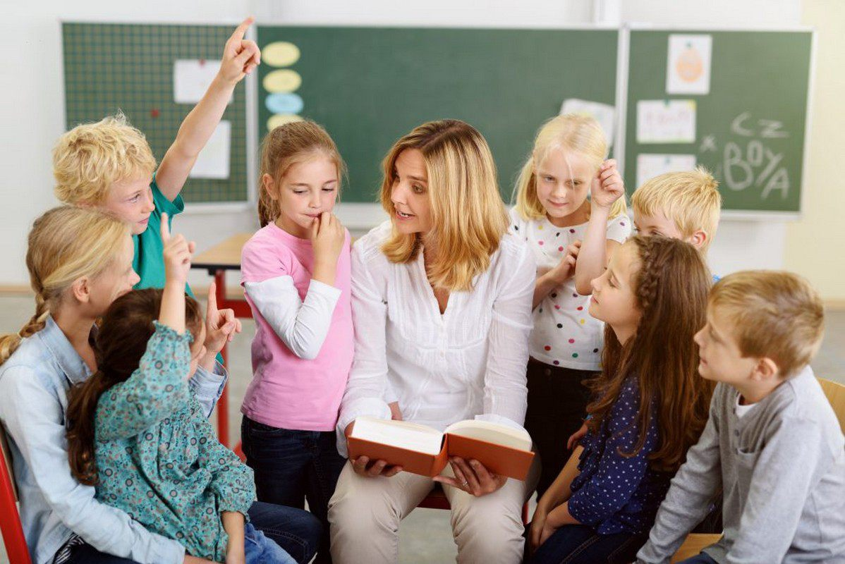

**План воспитательной работы с классом на учебный год.**

**1.1Анализ воспитательной работы за предыдущий учебный год.**

**1.2. Социальный паспорт класса.**

**1.3. Занятость обучающихся во внеурочное время.**

**1. Анализ эффективности целеполагания и планирования воспитательного процесса в классе в прошедшем году.**

1.1. Воспитательная работа в 6 классе. **Воспитание духовно развитой личности способной вести созидательный образ жизни, имеющей активную гражданскую позицию, обладающей экологической и экономической грамотностью, духовной культурой, умеющей определиться и адаптироваться в условиях современного информационного общества с позитивным отношением к жизни – главная цель воспитательной работы.**

В соответствии с поставленной целью определены **задачи воспитания:**

1.Развитие индивидуальных творческих способностей учащихся.

2.Формирование гражданско-патриотических качеств личности.

3.Воспитание желания и стремления у учащихся к самопознанию, самовоспитанию, самосовершенствованию.

4. Формирование культуры здоровья.

Воспитательные задачи, поставленные в начале прошлого учебного года, являются целесообразными, так как они способствуют воспитанию всесторонне развитой личности. Основные направления, методы и средства педагогического влияния соответствовали возрастным и психологическим особенностям младших подростков.

За прошедший год было проведено 10 тематических классных часов по плану классного руководителя. Классные часы носили различную тематику и были направлены на развитие личности ребенка. Так, классным руководителем проводились занятия по гражданскому воспитанию: «Я – гражданин России. Конвенция о правах ребёнка», «Развитие космоса. Современный космонавт. Как им стать?», «История праздника «День славянской письменности», по развитию личностных компетенций проведены классные часы, способствующие самопознанию семиклассников: «Сам себя воспитать должен», «Мои хочу и мои могу», «Мои отношения в классе», «Компьютер в моей жизни», «Я и сотовый телефон», «Удовлетворенность школьной жизнью». Тематические классные часы «Люди пожилые – сердцем молодые», внеклассное мероприятие «День матери» воспитывали у учащихся уважение к традициям семьи и школы. Развивали творческий потенциал и имели эстетическую направленность такие внеклассные мероприятия, как «Новогодний карнавал», «Конкурс военной песни».

Кроме того, классным руководителем проводились беседы по правилам дорожного движения и безопасности жизнедеятельности детей. Проведено 5 инструктажей по ТБ.

Поставленные перед коллективом в прошлом учебном 2020 – 2021 году задачи я считаю выполненными.

**2. Анализ развития учащихся класса**

На начало 2021-2022 учебного года в классе обучалось 2 учащихся. Всего в классе обучалось 1 девочка и 1мальчик. По итогам прошлого 2020-2021 года в классе 1 ученица на «4» и «5» Рабаданова Ашура и1 ученик на «4».и «3» Магомедов Гасан. Я постоянно общалась с преподавателями, организовывал их встречи с родителями.

С учащимися класса постоянно проводятся индивидуальные беседы на темы учебы и дисциплины.

Следует отметить, что у учащихся класса ещё не сформировалась потребность заниматься самовоспитанием и саморазвитием. Ребята не в состоянии анализировать собственные поступки и формулировать их мотивацию. На критику со стороны относятся несколько агрессивно, заранее не принимая советы и замечания окружающих. Считаю необходимым организовать работу в этом направлении. В социально культурном развитии учащиеся претерпели изменения: повысился уровень воспитанности, культура общения в кругу одноклассников, и со взрослыми; повысилась правовая культура. Повысился уровень самостоятельности. В итоге начинает развиваться культура жизненного самоопределения.

    В классе 1 лидер - это Рабаданова Ашура. Борьбы за лидерство нет.

   Но всё же коллектив выглядит сплочённым, идёт процесс развития коллективистских устремлений, организованности, самостоятельности. В коллективе развивается не только критика, но и самокритика.

В ходе воспитательной работы раскрывались творческие таланты детей, их интеллектуальные и физические способности. Все мероприятия, проведенные для учащихся, способствовали сплочению коллектива, раскрытию индивидуальных и творческих способностей учащихся, формировали эстетические вкусы, прививали навыки культуры общения, обогащали знания ребят. Одним из основных направлений в формировании личности и коллектива является работа над культурой поведения, дисциплиной. Наблюдаются сдвиги в плане осознания правил и норм поведения, но на практике дети не всегда ведут себя, как следовало бы.

В следующем году необходимо продолжить работу по развитию детского коллектива, воспитанию чувства коллективизма. Необходимо продумать новые формы по воспитанию этических норм поведения, продолжить работу по воспитанию у ребят трудолюбия через трудовые поручения, организацию дежурства в классе, классные часы, работу с родителями по данным проблемам.

Подводя итоги года, можно сделать вывод о положительном результате воспитательной работы в классе. Ребятам в школе интересно, у них развиты мотивы учебной деятельности. Несмотря на возникающие иногда проблемы, они дружны, терпимы друг к другу, стараются не создавать конфликтов и находить выходы из спорных ситуаций. Ребята помогают друг другу, доброжелательны, неравнодушны к чужой беде, отзывчивы, сопереживают чувствам других людей. Они адаптированы, умеют договариваться с одноклассниками и учителями.

Работая с детским коллективом, всегда очень важно знать, как относятся к друг другу все ребята, значим ли для них коллектив, в котором они находятся длительное время вместе, каковы основные особенности взаимоотношений в классе.

  Дисциплина не всегда хорошая не только на уроках, но и вне уроков.

Интересы в классе самые разнообразные. Среди них - интерес девочек к танцам, музыке, рисованию. Мальчики интересуются компьютерными играми и техникой.

Внимание учащихся на уроке и при выполнении домашних заданий не у всех устойчивое. Магомедов Гасан может прийти и без домашнего задания с его родителями ведется систематическая работа. В основном у детей смешанный тип внимании . Но есть и слабоуспевающиеся дети, с ними проводятся индивидуальные занятия, консультации, беседы. Работает не только классный руководитель, учитель-предметник, но и группа взаимопомощи в учёбе. Велась систематическая работа по вовлечению детей в интеллектуальную деятельность (участие в неделе русского языка и литературы, математики, истории).

**3. Анализ динамики социальной ситуации развития учащихся.**

Учащиеся класса активно контактируют с окружающим их социумом: учащимися школы, учителями. У детей сформированы ценностные ориентации, они позитивно относятся к людям, труду, учёбе, школе, классу, учителям. Произошло изменение круга наиболее значимых людей, т.е. референтного окружения учащихся класса. Родители продолжают занимать важное место в их жизни, однако общение с одноклассниками и ровесниками становится всё более значимым и важным для принятия решений. Классное сообщество играет большую роль в социальном развитии школьников, на формирование их личностных качеств, творческих, интеллектуальных, физических, организаторских и других способностей и дарований.

Социально-психологический микроклимат в классе менялся на протяжении всего года. В начале года отмечалось непонимание, неприятие отдельных учеников класса, попытка выделить аутсайдеров. После проведения бесед дети стали более терпимы друг к другу, начали помогать и общаться всем классом. К концу года в классе наладились дружеские отношения среди всех учеников. Таким образом, на конец учебного года в классном коллективе не наблюдалось неприязни, непонимания и отторжения. Класс функционирует как единое целое. Считаю, что уровень сплочения классного коллектива за прошедший год повысился. Каждый ученик в классе имеет коллективное поручение, с которым успешно справляется. Работает, но к сожалению, не в полную силу, актив класса. Делу сплочения коллектива способствовали проведение различных мероприятий, беседы, игры, празднование дней рождения одноклассников.

**4. Анализ педагогического взаимодействия с семьями учащихся класса и с родительским активом.**

За прошедший учебный год классным руководителем было проведено 4 классных родительских собрания по плану. Родительские собрания проходили один раз в четверть. Большинство родителей посетили все собрания.

На собраниях помимо общепедагогических вопросов обсуждались частные: режим дня, успеваемость и посещаемость школьниками учебных занятий, причины пропусков уроков, школьное питание.

**5. Анализ организации педагогического взаимодействия взрослых, работающих с учащимися класса.**

Классным руководителем была организована серия посещений уроков, с целью выяснения уровня взаимоотношения шестиклассников процессу обучения. Проводились беседы с учителями – предметниками по вопросам успеваемости, воспитанности, активности учащихся на уроках, выполнении учащимися устных и письменных домашних заданий.

**6. Выводы:**

- В новом учебном году необходимо улучшить работу с родителями, добиться стопроцентного посещения родителями родительских собраний.

- Необходимо посещать уроки, по тем дисциплинам, которые только появились в расписании: химия, разнообразить формы работы с учителями – предметниками.

- Вести строгий учёт пропусков учащимися учебных занятий. По каждому пропуску беседовать с родителями, искоренить пропуски уроков без уважительной причины.

-Продолжить работу с учащимся, находящимся в группе риска.

- Считаю необходимым продолжить реализацию целей и задач, поставленных перед коллективом учащихся в прошлом учебном году.

- Продолжить работу по сплочению классного коллектива.

- Развивать нравственную самооценку учащихся, готовить их к самовоспитанию и самоанализу.

**1.2. СОЦИАЛЬНЫЙ ПАСПОРТ КЛАССА**

|  |  |  |
| --- | --- | --- |
| **Категория семей** | **количество** | **фамилии** |
| Дети-сироты | ---- | --- |
| Опекаемые дети | ---- | --- |
| Семьи без матери | --- | ---- |
| Семьи без отца | --- |  |
| Дети-инвалиды | --- |  |
| Многодетные семьи | 12 | Магомедов Гасан  Рабаданова Ашура |
|  |
|  |
|  |
|  |
| Группа риска:  на учете в КДН | --- | - |
| Неблагополучные семьи:   * пьющие родители | --- |  |
| Не справляются с воспитанием ребенка | --- |  |
| Стоят на учете в милиции | --- | - |
| Находятся в местах лишения свободы | --- | - |
| Родители-инвалиды | --- | - |
| Хронические заболевания | --- | - |
| Ослаблено зрение | --- |  |
| Ослаблен слух | --- | - |
| Прочие | --- | - |

**3. Занятость обучающихся во внеурочное время.**

|  |  |
| --- | --- |
| Фамилия, имя, отчество | Основные направления |
| Магомедов Гасан |  |
| Рабаданова Ашура |  |
|  |  |

|  |  |  |  |  |
| --- | --- | --- | --- | --- |
| **Тема урока** | **Дата по плану** | **Дата по факту** | **№ урока** | |
| **Тематика классных часов** | | | | |
| (согласно индивидуальному плану работы классного руководителя.) | | | | |
| «Международный день распространения грамотности» | 1.09.21. | 1.09.21. | | 1 |
| «День единства народов Дагестана.» | 8.09.21 | 8.09.21 | | 2 |
| «Страницы блокадного Ленинграда» | 22.09.21 |  | | 3 |
| «День здровья.» | 29.09.21. |  | | 4 |
| «Всемирный день защиты животных» | 6.10.21 |  | | 5 |
| «Финансовая грамотность» | 13.10.21 |  | | 6 |
| «День математиков» | 20.10.21 |  | | 7 |
| «Техники безопасности в школе и дома» | 27.10.21 |  | | 8 |
| День народного единства .Час размышлений | 10.11.21 |  | | 9 |
| Час размышлений «Человек и профессия» | 17.11.21 |  | | 10 |
| «Мама-главное слово» | 24.11.21 |  | | 11 |
| Классный час, посвященный Дню Конституции Российской Федерации | 1.12.21 |  | | 12 |
| «Права человека» | 8.12.21. |  | | 13 |
| «День конституции» | 15.12.21. |  | | 14 |
| Школьный устав «Дисциплина» | 22.12.21 |  | | 15 |
| «Новогодний марафон» | 29.12.21. |  | | 16 |
| «Подвиг блокадного Ленинграда» | 12.01.22. |  | | 17 |
| «День полного освобождения Ленинграда от фашистской блокады в 1944 году | 19.01.22. |  | | 18 |
| «Всемирный день объятий» | 26.01.22. |  | | 19 |
| «Нравственные ценности семьи» | 2.02.22. |  | | 20 |
| «Эхо Афганца» | 9.02.22. |  | | 21 |
| Классный час ко Дню Защитника Отечества | 16.02.22. |  | | 22 |
| «День весны» | 2.03.22. |  | | 23 |
| Классный час к Международному женскому Дню | 9.03.22. |  | | 24 |
| «Воссоединение Крыма с Россией» | 16.02.22. |  | | 25 |
| «День профориентации» | 6.04.21 |  | | 26 |
| «День космонавтики» | 13.04.22. |  | | 27 |
| Всероссийский открытый урок «ОБЖ» (день пожарной охраны) | 20.04.22. |  | | 28 |
| Проведение тренировочной эвакуации сотрудников и учащихся в случае возникновения чрезвычайных ситуаций | 27.04.22 |  | | 29 |
| «Читаем детям о войне» | 4.05.22 |  | | 30 |
| «Открытка ветерану» | 11.05.22. |  | | 31 |
| Поздравления ветеранов и тружеников тыла с Днем защитника Отечества, с Днем Победы на дому | 18.05.22 |  | | 32 |
| День государственного флага РФ | 25.05.22. |  | | 33 |
|  |  |  | | 33 |

**Задачи воспитательной работы в классе следующие:**

Совершенствовать системы патриотического воспитания в школе. Воспитание гражданственности и приобщение обучающихся к изучению военной истории, патриотических традиций Родины. Формирование чувства интернациональной общности.

Создавать условия для формирования у учащихся культуры сохранения собственного здоровья. Способствовать преодолению вредных привычек учащихся средствами физической культуры и занятием спортом.

Содействовать формированию общечеловеческих нравственных ценностей, развитию творческих способностей. Развивать креативную активность учащихся во всех сферах деятельности.

Создать условия для активного и полезного взаимодействия школы и семьи по вопросам воспитания учащихся. Влиять на формирование у детей и родителей позитивных семейных ценностей.

Совершенствовать систему ученического самоуправления, для межвозрастного конструктивного общения, социализации, социальной адаптации, творческого развития каждого учащегося, создание условий для развития общешкольного коллектива через систему КТД (**коллективные** **творческие** **дела** – познавательные, трудовые, организаторские, спортивные – это то, что делает общую жизнь старших и младших, воспитателей и воспитанников полнокровной);

Совершенствование системы воспитательной работы в классных коллективах;

Воспитание у учащихся позитивного отношения к труду, прививать у детей бережное отношение к школьному и личному имуществу.

**Работа с родителями**

1. Изучать семьи учеников (стиль семейного воспитания, положение детей в семьи, условия жизни).

2. Организовать психолого-педагогическое просвещение родителей.

3. Проводить индивидуальные беседы с учетом назревшей необходимости.

4. Привлечь родителей к сотрудничеству по всем направлениям деятельности классного руководителя.

5. Провести родительские собрания на темы:

1) «Организация учебно-воспитательного процесса в 2020-2021 учебном году. Особенности обучения в 8 классе. Новый предмет химия. «Этот трудный подростковый возраст. Подросток и закон».

2) «Трудовое участие ребенка в жизни семьи. Его роль в развитии личностных качеств». Итоги успеваемости за 2 четверть.

3) «Всматриваясь в детство – формирование взаимоотношений между девочками и мальчиками в переходный период». Итоги успеваемости за 3 четверть

4) «Права человека в обществе». Итоги успеваемости за 4 четверть.

6. Провести обследование материально- бытовых условий жизни семьи. Изучать отношения родителей к воспитанию детей.

7. По мере необходимости сообщать о поведении и успеваемости их детей в школе.

8. Постоянно изучать семейный быт каждого ученика, семейное влияние на ученика.

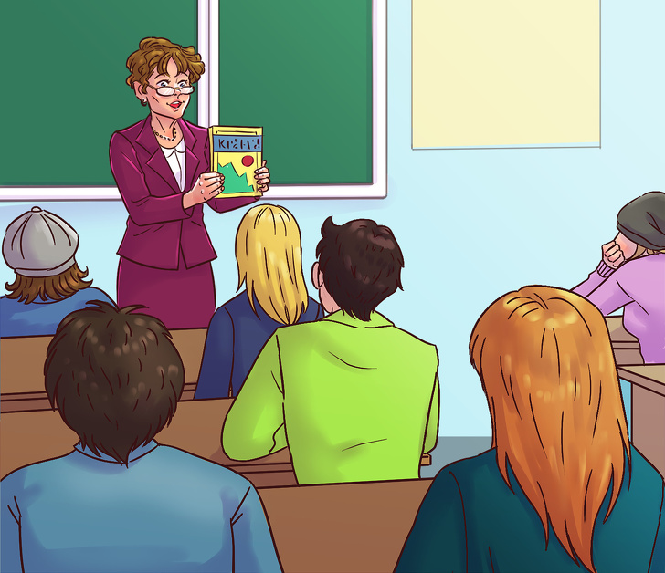

**Родительский комитет класса**

|  |  |  |  |
| --- | --- | --- | --- |
| **№ п/п** | **Фамилия, имя,**  **отчество родителей** | **Место работы** | **Домашний адрес,**  **телефон** |
| 1 | Магомедова Майран Курбановна | домохозяйка | Дахадаевский р.,с. Ицари |
| 2 | Магомедова Патимат Ильясовна | Учитель МБОУ «Иван-кутанская ООШ» | Дахадаевский р.,с. Ицари |
| 3 |  |  |  |

**Основные задачи родительского комитета**

**Содействие администрации школы:**

-в совершенствовании условий для осуществления образовательного процесса, охраны жизни и здоровья обучающихся, свободного развития личности;

-в защите законных прав и интересов обучающихся;

-в организации и проведении общешкольных мероприятий.

Организация работы с родителями (законными представителями) обучающихся по разъяснению их прав и обязанностей, значения всестороннего воспитания ребенка в семье.

**Функции Родительского комитета класса**

Содействует обеспечению оптимальных условий для организации обучения (оказывает помощь в части приобретения дидактических материалов, подготовки наглядных методических пособий).

Координирует деятельность класса в подготовке обще школьных мероприятий.

Проводит разъяснительную и консультативную работу среди родителей (законных представителей) обучающихся об их правах и обязанностях.

Оказывает содействие в проведении классных мероприятий, экскурсий

Участвует в подготовке школы к новому учебному году.

Совместно с администрацией школы контролирует организацию качества питания обучающихся, медицинского обслуживания.

Оказывает помощь администрации школы в организации и проведении общешкольных родительских собраний.

Рассматривает обращения в свой адрес

Принимает участие в организации безопасных условий осуществления образовательного процесса, соблюдения санитарно-гигиенических правил и норм.

Взаимодействует с общественными организациями по вопросу пропаганды школьных традиций, уклада школьной жизни.

Взаимодействует с педагогическим коллективом школы по вопросам профилактики правонарушений, безнадзорности и беспризорности среди несовершеннолетних обучающихся.

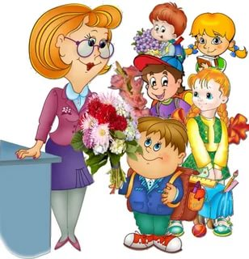

**Права Родительского комитета**

**Комитет имеет право:**

Вносить предложения администрации и получать информацию о результатах их рассмотрения.

Обращаться за разъяснениями к директору школы и председателю Управляющего совета.

Принимать участие в обсуждении локальных актов школы

Выносить общественное порицание родителям, уклоняющимся от воспитания детей в семье.

Поощрять родителей (законных представителей) обучающихся за активную работу в Комитете, оказание помощи в проведении общешкольных мероприятий и т.д.

**Ответственность Родительского комитета класса**

**Комитет отвечает за:**

Выполнение плана воспитательной работы в классе.

Вполнение решений рекомендаций Комитета.

Установление взаимопонимания между администрацией школы и родителями (законными представителями) обучающихся в вопросах семейного и общественного воспитания.

**Организация работы**

В состав Комитета входят представители родителей (законных представителей) обучающихся, не менее трех человек.

Из своего состава Комитет избирает председателя (в зависимости от численного состава могут избираться заместители председателя, секретарь).

О своей работе Комитет отчитывается перед родительским собранием класса не реже двух раз в год.

Комитет правомочен выносить решения при наличии на заседании не менее половины своего состава. Решения принимаются простым большинством голосов.